Budownictwo mieszkaniowe a) w okresie I-IX 2018 r.

Budownictwo mieszkaniowe

W okresie pierwszych dziewięciu miesięcy 2018 roku oddano do użytkowania więcej mieszkań niż przed rokiem. Wzrosła również liczba mieszkań, na których budowę wydano pozwolenia lub dokonano zgłoszenia   
z projektem budowlanym oraz liczba mieszkań, których budowę rozpoczęto.

 100,5

Lorem ipsum dolor sit amet, consectetur adipiscing elit

****104,4

Dynamika liczby mieszkań oddanych do użytkowania

Liczba mieszkań oddanych do użytkowania wzrosła w okresie I-IX 2018 r. o 4,4% r/r.

Według wstępnych danych, w okresie styczeń-wrzesień 2018 r. oddano do użytkowania 129,7 tys. mieszkań, tj. o 4,4% więcej niż przed rokiem. Lepsze wyniki odnotowali inwestorzy z dwóch dominujących na rynku mieszkaniowym form, tj. **deweloperzy,** którzy oddali do użytkowania 77,4 tys. mieszkań oraz **inwestorzy indywidualni** z efektem 48,6 tys. mieszkań (odpowiednio   
o 7,5% i 0,2% więcej niż w analogicznym okresie ub. roku). W ramach tych form budownictwa wybudowano łącznie 97,2% ogółu mieszkań oddanych do użytkowania w okresie dziewięciu miesięcy 2018 r. (z tego deweloperzy wybudowali 59,7%, a inwestorzy indywidualni 37,5% mieszkań). Więcej mieszkań niż przed rokiemoddano do użytkowania w budownictwie **spółdzielczym** (1,6 tys. wobec 1,5 tys.), natomiast mniej w **pozostałych formach** budownictwa (2,0 tys. mieszkań wobec 2,1 tys.), z tego w budownictwie społecznym czynszowym (1,0 tys. mieszkań wobec 1,1 tys.), komunalnym (894 mieszkań wobec 904) i zakładowym (87 mieszkań wobec 96).

Powierzchnia użytkowa mieszkań oddanych do użytkowania w ciągu pierwszych dziewięciu miesięcy 2018 r. wyniosła 11,9 mln m2, czyli o 1,9% więcej niż w analogicznym okresie roku ubiegłego. W tym samym czasie przeciętna powierzchnia użytkowa 1 mieszkania zmniejszyła się o 2,2 m2 - do poziomu 91,7 m2.

Przeciętna powierzchnia użytkowa mieszkania   
w okresie I-IX 2018 r. wyniosła 91,7 m2

W okresie dziewięciu miesięcy 2018 r. wydano pozwolenia lub dokonano zgłoszenia   
z projektem budowy 193,3 mieszkań, tj. o 1,4% więcej niż w analogicznym okresie ub. roku. Pozwolenia na budowę największej liczby mieszkań otrzymali inwestorzy budujący **na sprzedaż lub wynajem** (117,5 tys.) oraz **inwestorzy indywidualni** (71,2 tys.).Łącznie w ramach tych form budownictwa otrzymano pozwolenia lub dokonano zgłoszenia budowy   
z projektem budowlanym 97,7% ogółu mieszkań w okresie I-IX 2018 r. (z tego deweloperzy 60,8%, a inwestorzy indywidualni 36,9%).Więcej niż w analogicznym okresie ubiegłego roku odnotowano mieszkań, na których budowę wydano pozwolenia lub dokonano zgłoszenia   
z projektem budowlanym w budownictwie **spółdzielczym** (1,3 tys. mieszkań wobec 1,2 tys.),natomiast **w pozostałych formach** budownictwa(społeczne czynszowe, komunalne   
i zakładowe) 3,1 tys. mieszkań, tj. o 19,7% mniej niż przed rokiem.

Liczba mieszkań, na których budowę wydano pozwolenia lub dokonano zgłoszenia   
z projektem budowlanym wzrosła w okresie I-IX 2018 r.   
o 1,4% r/r.

Od stycznia do września 2018 r. rozpoczęto budowę 174,0 tys. mieszkań, tj. o 8,2%, więcej niż   
w analogicznym okresie ubiegłego roku. **Deweloperzy** rozpoczęli budowę 100,3 tys. mieszkań,   
a **inwestorzy indywidualni** 69,5 tys. mieszkań, czyli łącznie 97,6% ogólnej liczby mieszkań   
(z tego deweloperzy 57,7%, a inwestorzy indywidualni 39,9%). Mniej mieszkań, których budowę rozpoczęto (w porównaniu z analogicznym okresem ubiegłego roku) odnotowano   
w **budownictwie spółdzielczym** (1,9 tys. mieszkań wobec 2,2 tys.) oraz w **pozostałych formach** budownictwa(2,2 tys. mieszkań wobec 2,4 tys.).

Liczba mieszkań, których budowę rozpoczęto wzrosła w okresie I-IX 2018 r.   
o 8,2% r/r.

1. Dane meldunkowe – mogą ulec zmianie po opracowaniu sprawozdań kwartalnych

Wykres 1. Ruch budowlany w obszarze budownictwa mieszkaniowego

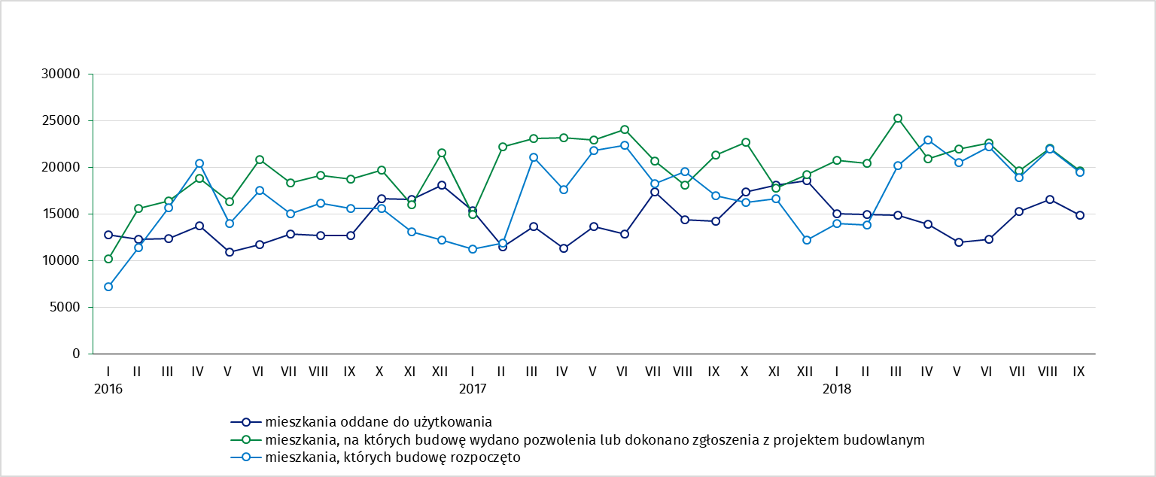

# Tablica 1. Efekty budownictwa mieszkaniowego b)

Efekty budownictwa   
mieszkaniowego

|  |  |  |  |  |  |
| --- | --- | --- | --- | --- | --- |
| Wyszczególnienie | 2018 | | | | |
| IX | | | I-IX | |
| Liczba mieszkań | IX  2017=100 | VIII  2018=100 | Liczba mieszkań | I-IX  2017=100 |
| **Mieszkania oddane do użytkowania** | | | | | |
| **Ogółem** | **14 870** | **104,6** | **89,6** | **129 672** | **104,4** |
| Indywidualne | 5 088 | 100,5 | 95,9 | 48 619 | 100,2 |
| Przeznaczone na sprzedaż lub wynajem | 8 928 | 102,9 | 82,7 | 77 423 | 107,5 |
| Spółdzielcze | 334 | 185,6 | 160,6 | 1 623 | 105,6 |
| Pozostałe c) | 520 | 179,9 | 187,7 | 2 007 | 93,6 |
| **Mieszkania, na których budowę wydano pozwolenia lub dokonano zgłoszenia**  **z projektem budowlanym** | | | | | |
| **Ogółem** | **19 613** | **91,9** | **89,0** | **193 253** | **101,4** |
| Indywidualne | 7 638 | x **d)** | 91,7 | 71 228 | x **d)** |
| Przeznaczone na sprzedaż lub wynajem | 11 109 | x **d)** | 83,0 | 117 535 | x **d)** |
| Spółdzielcze | 100 | 122,0 | 58,8 | 1 348 | 110,9 |
| Pozostałe c) | 766 | 107,9 | ponad 4-krotnie | 3 142 | 80,3 |
| **Mieszkania, których budowę rozpoczęto** | | | | | |
| **Ogółem** | **19 466** | **114,6** | **88,8** | **173 961** | **108,2** |
| Indywidualne | 7 855 | x **d)** | 94,9 | 69 468 | x **d)** |
| Przeznaczone na sprzedaż lub wynajem | 11 231 | x **d)** | 84,9 | 100 344 | x **d)** |
| Spółdzielcze | 231 | 40,7 | 183,3 | 1 940 | 87,9 |
| Pozostałe c) | 149 | 24,8 | 50,7 | 2 209 | 93,6 |

b) Począwszy od stycznia 2018 r. dane dotyczące efektów „budownictwa indywidualnego” dotyczą tylko mieszkań realizowanych na własne potrzeby inwestora; mieszkania na sprzedaż lub wynajem dotychczas zaliczane do tej formy budownictwa zostały włączone do formy „budownictwo przeznaczone na sprzedaż lub wynajem”. c) Zakładowe, komunalne, społeczne czynszowe. d) Zgodnie ze zmienionym zakresem form budownictwa, dynamiki w odniesieniu do analogicznego okresu roku ubiegłego będą prezentowane począwszy od stycznia 2019 r.

|  |  |
| --- | --- |
| Opracowanie merytoryczne:  **US LUBLIN** **Zofia Kurlej****Tel: 81 5332301****e-mail:** [**Z.Kurlej@stat.gov.pl**](mailto:Z.Kurlej@stat.gov.pl) | Rozpowszechnianie: **Rzecznik Prasowy Prezesa GUS** **Karolina Dawidziuk**Tel: 22 608 3475, 22 608 3009**e-mail:** [**rzecznik@stat.gov.pl**](mailto:rzecznik@stat.gov.pl) |

|  |  |  |
| --- | --- | --- |
| **Wydział Współpracy z Mediami**  **tel.:**+48 22 608 34 91, +48 22 608 38 04  **faks:** +48 22 608 38 86  **e-mail:** [obslugaprasowa@stat.gov.pl](mailto:obslugaprasowa@stat.gov.pl) |  | www.stat.gov.pl |
|  | @GUS_STAT |
|  | @GlownyUrzadStatystyczny |

**Powiązane opracowania**

**[Biuletyn Statystyczny Nr 8/2018](http://stat.gov.pl/obszary-tematyczne/inne-opracowania/informacje-o-sytuacji-spoleczno-gospodarczej/biuletyn-statystyczny-nr-82018,4,79.html)**

**[Informacja o sytuacji społeczno-gospodarczej kraju w sierpniu 2018 r.](http://stat.gov.pl/obszary-tematyczne/inne-opracowania/informacje-o-sytuacji-spoleczno-gospodarczej/biuletyn-statystyczny-nr-82018,4,79.html)**

[**Efekty działalności budowlanej w 2017 roku**](http://stat.gov.pl/obszary-tematyczne/przemysl-budownictwo-srodki-trwale/budownictwo/efekty-dzialalnosci-budowlanej-w-2017-roku,3,13.html)

[**Budownictwo mieszkaniowe I-II kwartał 2018 r.**](http://stat.gov.pl/obszary-tematyczne/przemysl-budownictwo-srodki-trwale/budownictwo/budownictwo-mieszkaniowe-i-ii-kwartal-2018-roku,4,34.html)

**Temat dostępny w bazach danych**

[Mieszkania, których budowę rozpoczęto - dane miesięczne narastające](http://swaid.stat.gov.pl/Budownictwo_dashboards/Raporty_predefiniowane/RAP_DBD_BUD_7.aspx)

[Mieszkania oddane do użytkowania - dane kwartalne narastające](http://swaid.stat.gov.pl/Budownictwo_dashboards/Raporty_predefiniowane/RAP_DBD_BUD_9.aspx)

[Bank Danych Lokalnych](https://bdl.stat.gov.pl/BDL/start)

**Ważniejsze pojęcia dostępne w słowniku**

[Mieszkania, na których budowę wydano pozwolenia](http://stat.gov.pl/metainformacje/slownik-pojec/pojecia-stosowane-w-statystyce-publicznej/3763,pojecie.html)

[Mieszkania, których budowę rozpoczęto](http://stat.gov.pl/metainformacje/slownik-pojec/pojecia-stosowane-w-statystyce-publicznej/945,pojecie.html)

[Mieszkania oddane do użytkowania](http://stat.gov.pl/metainformacje/slownik-pojec/pojecia-stosowane-w-statystyce-publicznej/201,pojecie.html)